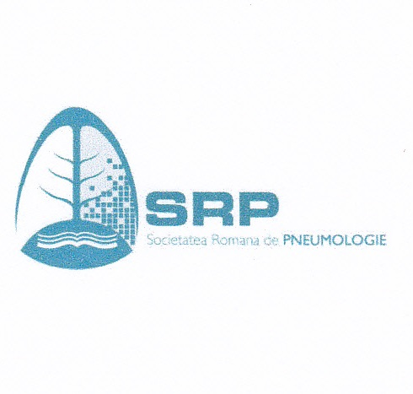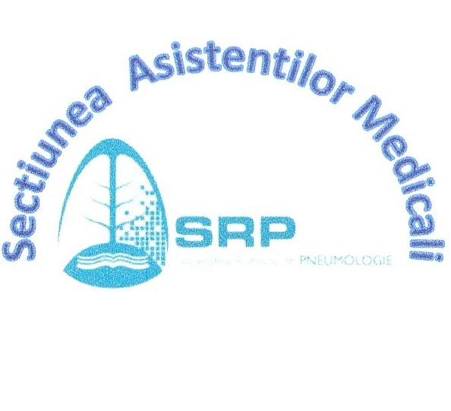

A 5-a Conferintă Naţională de Fiziopatologie Respiratorie
5-7 iunie 2014, , Hotel Grand Italia

SECTIUNEA ASISTENTILOR MEDICALI

Presedintele Conferintei: PROF.DR DOINA TODEA
COMITET ORGANIZARE ASISTENTI MEDICALI

CONSTANTIN NICOLETA - Bucuresti
IORGA LILIANA - Bucuresti
BADEA DRAGOS - Bucuresti
CHIRIAC LIA - Bacau
SERBAN LILIANA- Timisoara
ZEGREAN CRINA –CLUJ
POP LUMINITA-CLUJ
FORNA ENIKO –Cluj
MOCANU ADRIANA- Cluj

PROGRAM
A 5-A CONFERINTA NATIONALA DE FIZIOPATOLOGIE RESPIRATORIE
Program cursuri asistente

Lectori:
Prof. Dr. Doina Todea, dr.Roxana Nemes, prof. Dr.Mimi Nitu, as.med.Nicoleta Constantin
5 - 7 iunie 2014
- Testarea la bronhodilatator administrat inhalator in practica asistentului medical
Autori: as.med.lic. Nicoleta Constantin, as.med. Liliana Iorga, as.med. Dragos Badea, dr. Roxana Nemes – Inst.M.Nasta
- Rolul asistentului medical in evaluarea functionala pacientului cu BPOC
Autori: as.med.Liliana Iorga, as.med.Dragos Badea, as.med.lic. Nicoleta Constantin, dr. Roxana Nemes –Inst.M.Nasta
- Spirometria prin prisma asistentului medical implicat in efectuarea ei
Autori: as.med.Dragos Badea, as.med.Liliana Iorga, as.med.lic. Nicoleta Constantin, dr. Roxana Nemes –Inst.M.Nasta
- Rolul explorarilor ventilatorii in astmul bronsic
Autori: as.med.lic. Nicoleta Constantin, as.med.Liliana Iorga, as.med.Dragos Badea- Inst.M.Nasta, as.med.lic. Lia Chiriac-Bacau, as.med.lic. Nicolae Constantin- Sp.Cl.C.Davilla-Bucuresti, tehn.I.Grosu, as.med.lic. Liliana Serban- Timisoara, as.med.Crina Zegrean, as.med.Luminita Pop-Cluj

